Funcionamiento del Admin UI(Interfaz de Usuario Administrativa)

El Admin UI es una interfaz de usuario diseñada para facilitar la administración y gestión de sistemas, aplicaciones o servicios. A través de esta interfaz, los administradores pueden realizar diversas tareas como configurar ajustes, monitorear el rendimiento, gestionar usuarios y permisos, entre otras funciones esenciales para el mantenimiento y operación eficiente del sistema.

1. Acceso al Admin UI:
- Para acceder al Admin UI, los administradores deben ingresar a la URL específica proporcionada por el sistema. Esto generalmente requiere credenciales de inicio de sesión para garantizar la seguridad y privacidad de la información.

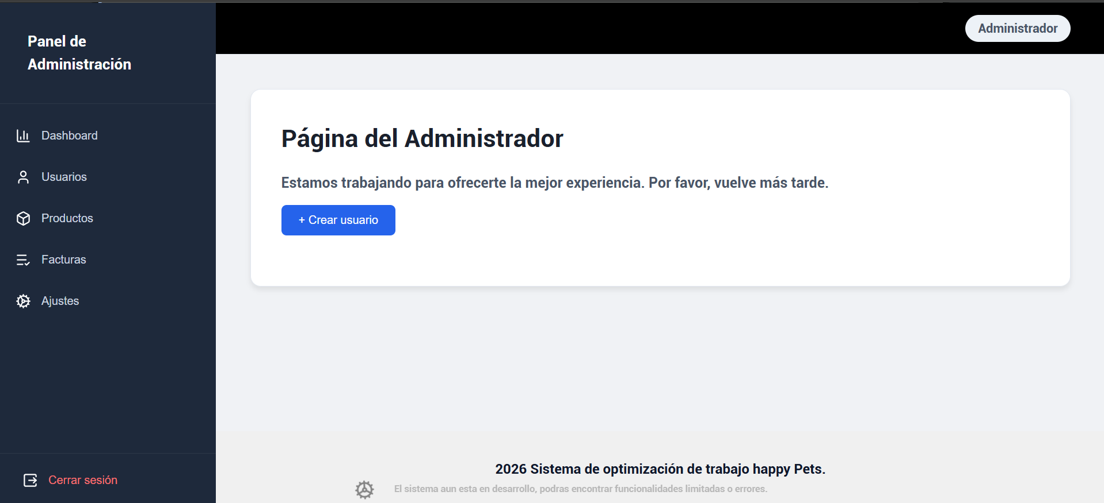

2. Funcionalidades principales: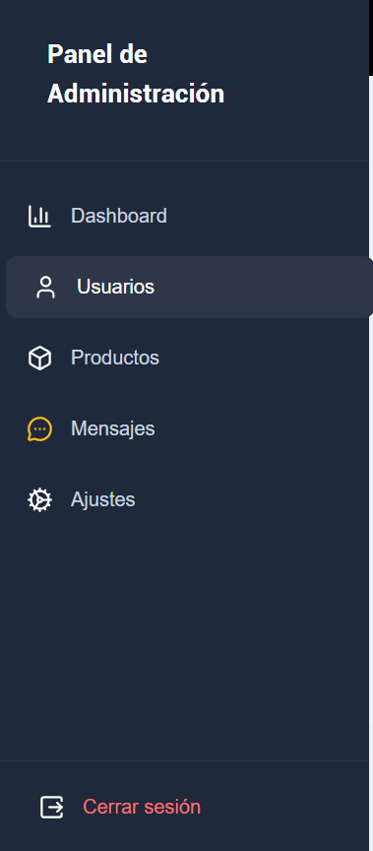

- Ajustes: Actualmente permite a el administrador configurar parámetros del sistema, como ajustes de seguridad para los demas roles tales como cambiarles la contraseña.
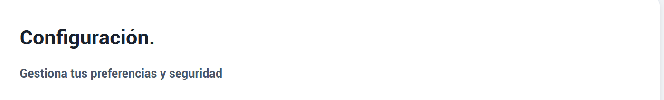

- Crear Usuario: Permite que el admin pueda crear usuario ingresando los datos validos (Email, Nombre, Apellido, Contraseña, Rol).
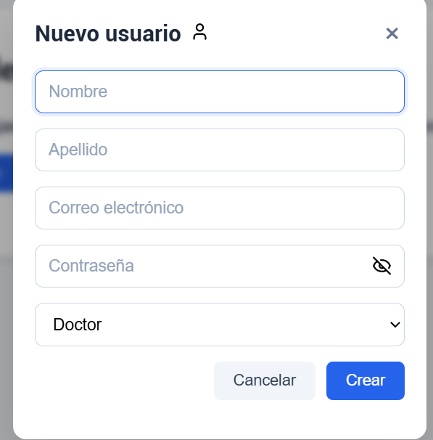

- Gestión de usuarios: Actualmente permite ver los usuarios del sistema, poder ver si están activos o inactivos, habilitarlos o deshabilitarlos y eliminar usuarios.

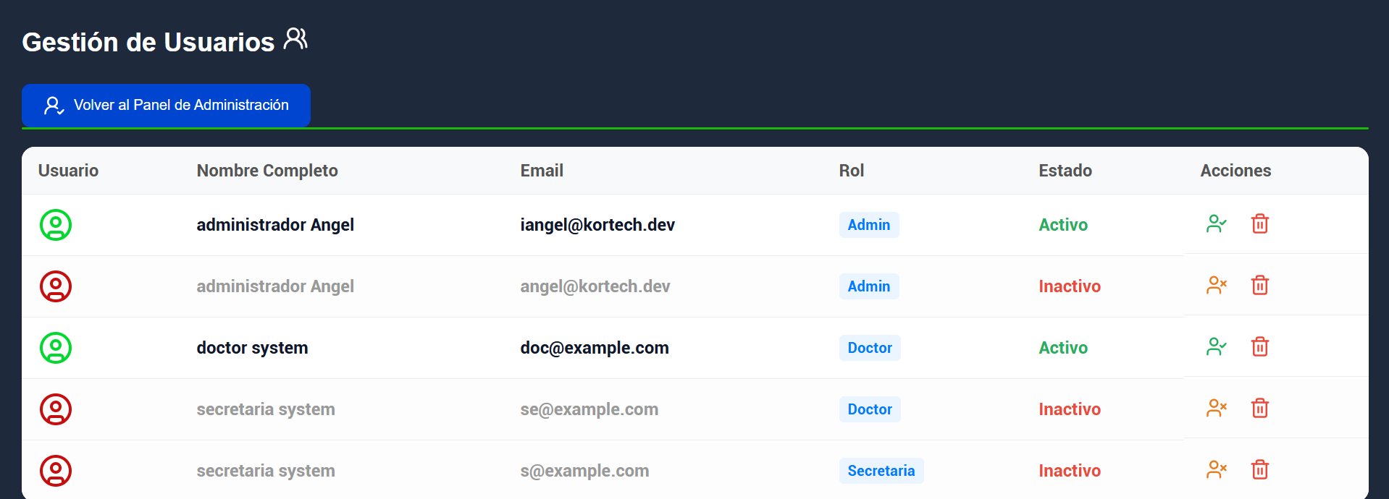

- Productos: Actualmente permite al administrador ver los productos registrados en el sistema, eliminar productos y agregar nuevos productos.
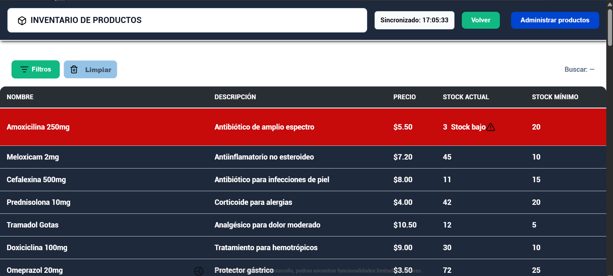
Administrar Productos
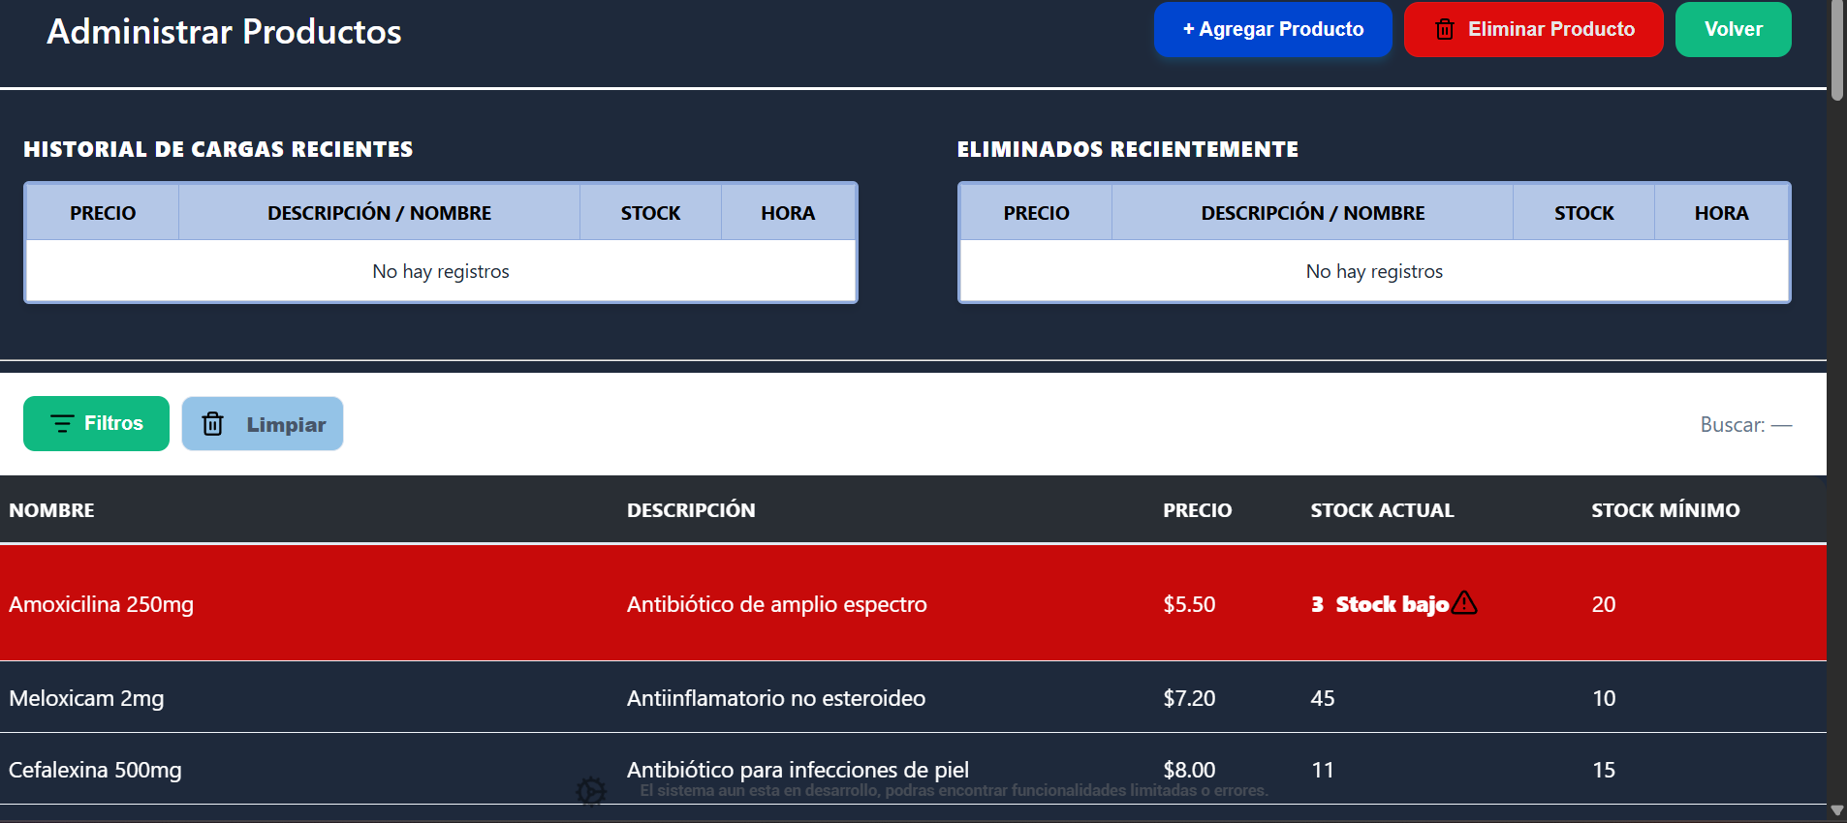

- Dashboard: Actualmente permite al administrador ver un resumen del estado del sistema, incluyendo métricas clave y alertas importantes.
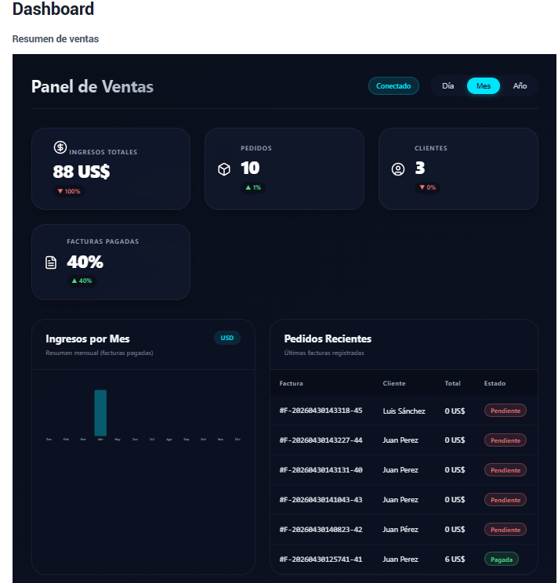

- Mensajes: al igual que los demas usuarios, permite enviar mansajes a otros usuarios del sistema en tiempo real.
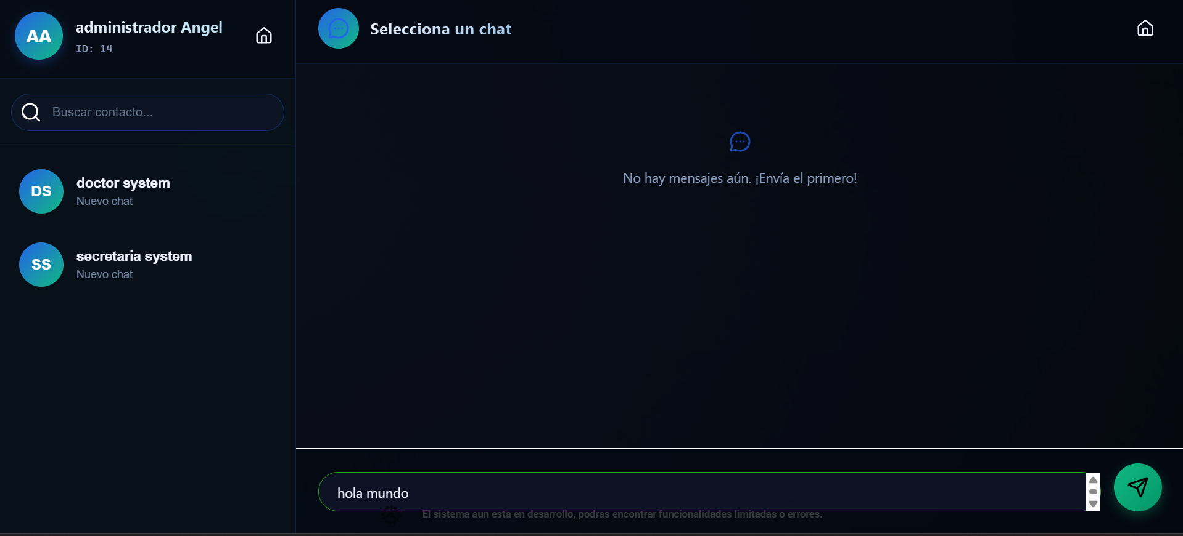

DETALLES DE AJUSTES.

- Cambiar clave a los usuarios.

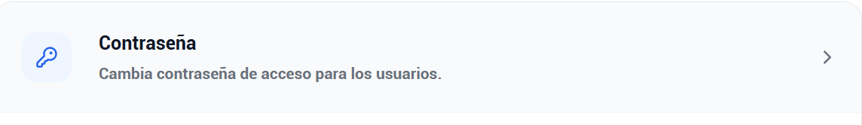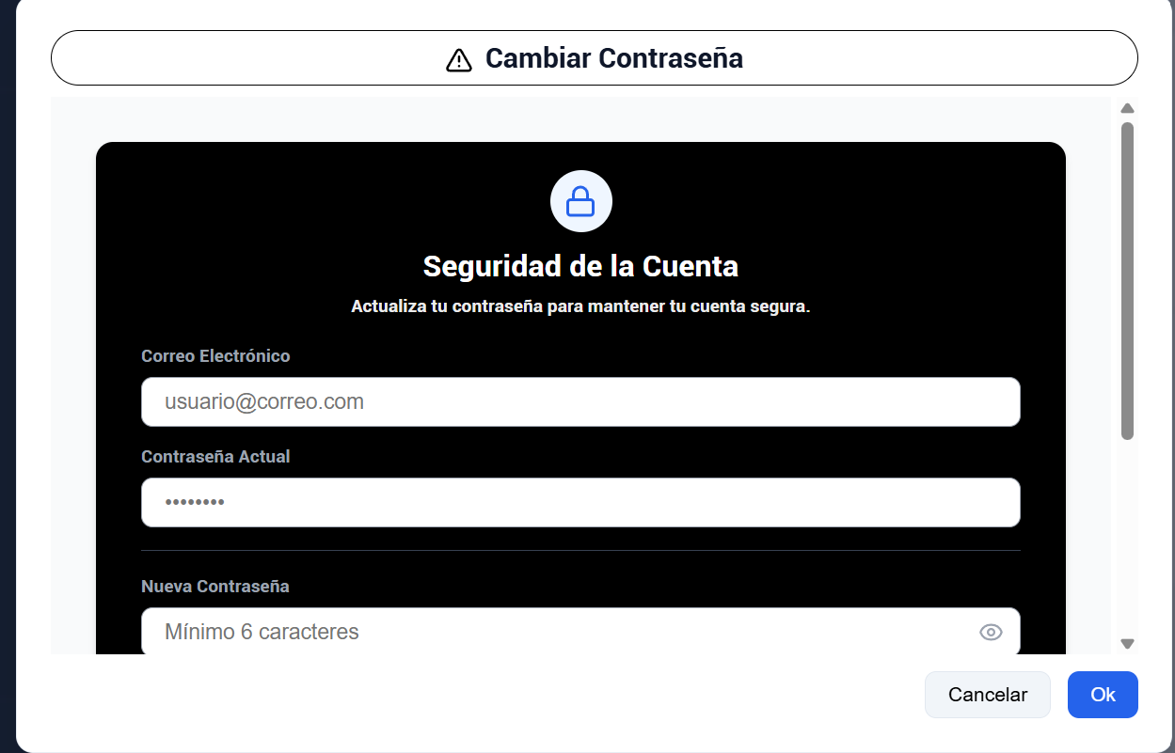

- Generar Reportes de todo el sistema (Clientes, Productos, Mascotas, Facturas, Usuarios).

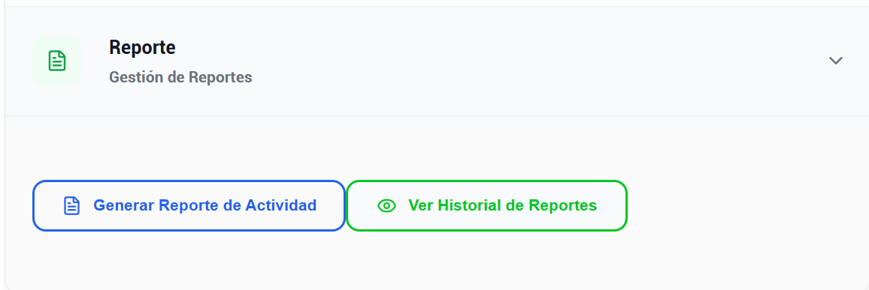

3- Configurar reportes: Se pueden configuar los reportes para que se generen de forma automática cada 30 dias.

4- Configurar reportes 2: Se puede configuar para que los reportes se eliminen de forma automatica cada 30 dias o de forma manual como el usuario desee.

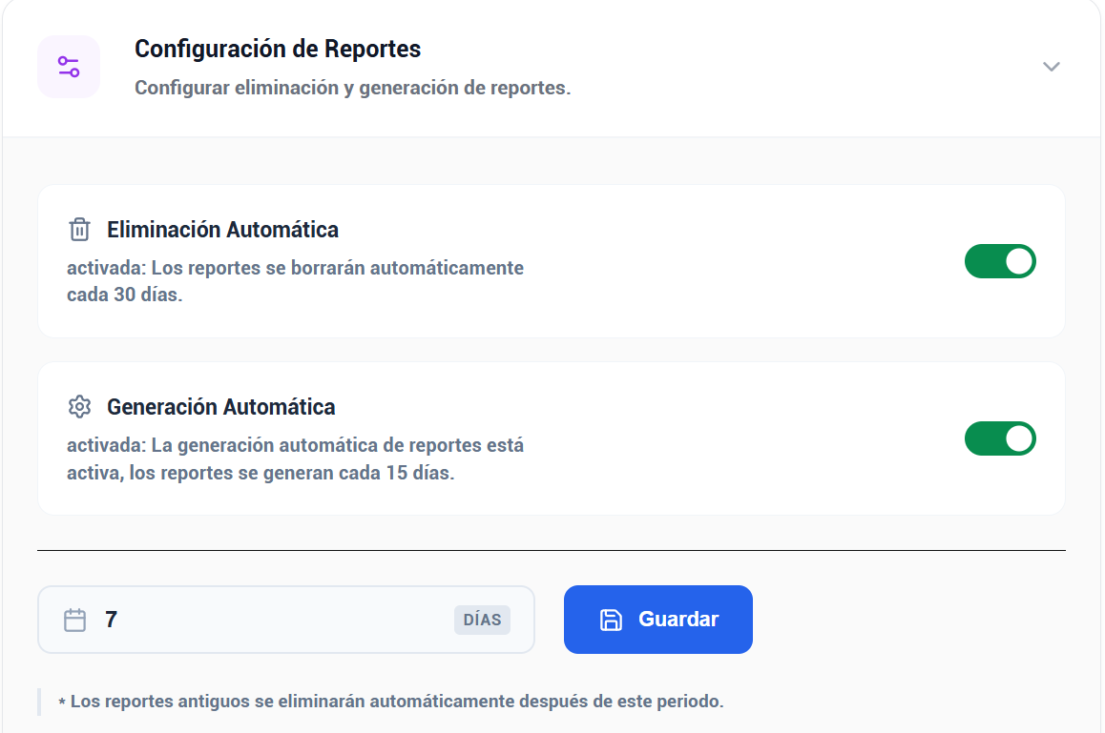

5- Configurar facturas: Eliminacion automatica de facturas cada 30 dias o de forma manual como el usuario desee.

